EX 3-0

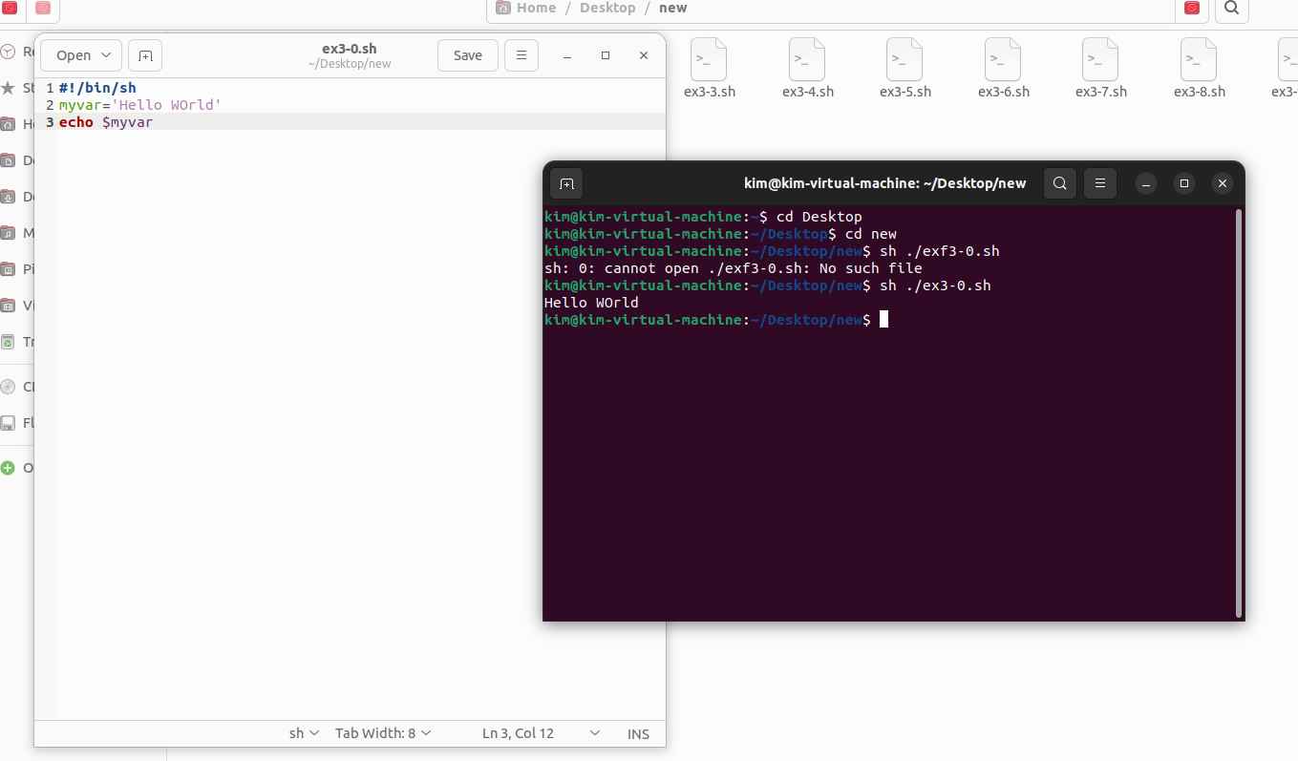

echo명령어를 이용하여 “hello world”라는 문자열을 출력하였다

EX 3-1

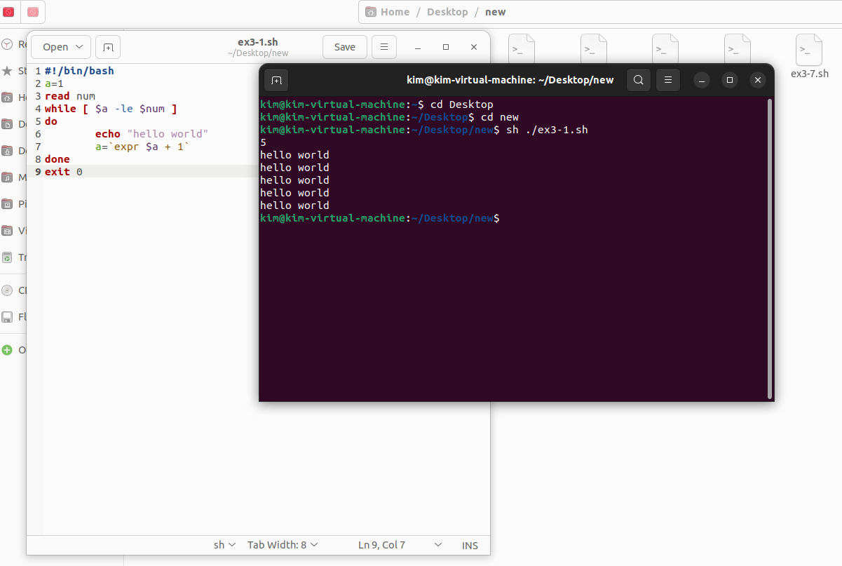

read number로 입력을 받은 후, while문을 이용하여 입력받은 숫자 만큼 ‘hello world’가 출력된다.

EX 3-2

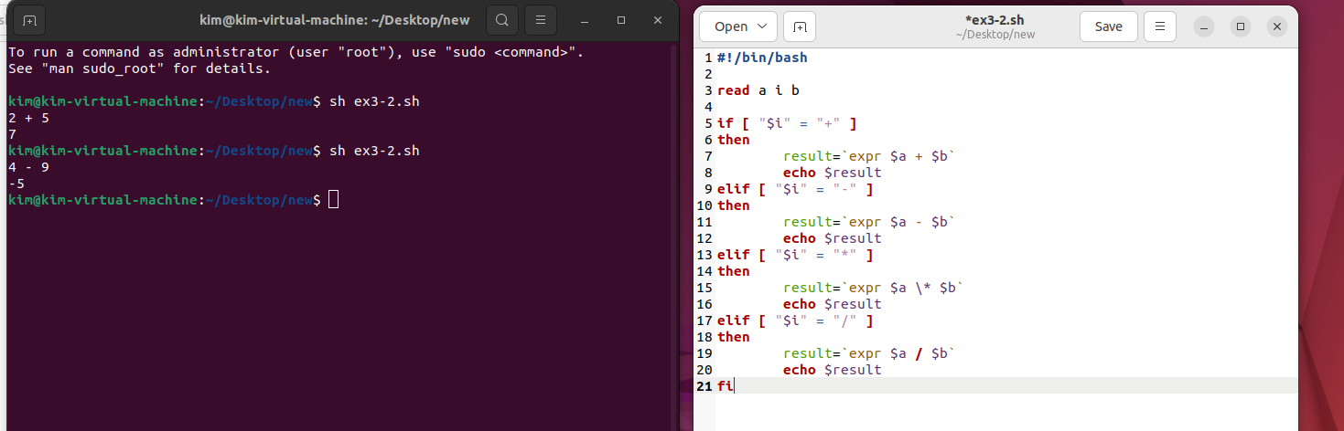

If문을 이용하여 입력받은 a가 ‘+’, ‘-‘, ‘\*’, ‘/’일 때로 경우를 구별하여 계산한 후 출력하도록 만들었다.

EX 3-3

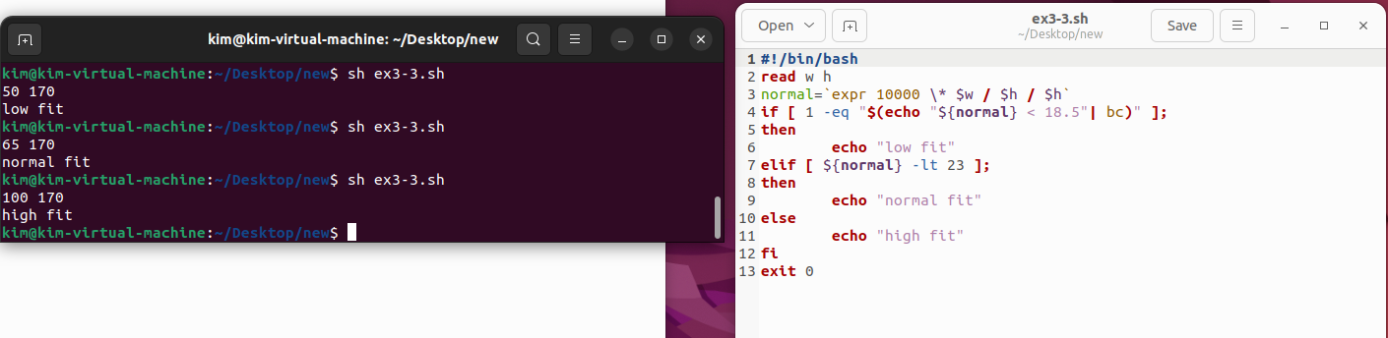

read로 입력을 받은 후 normal에 bmi값을 저장한다. 만약 normal값이 18.5 미만이면 참이기 때문에 1로 정의가되고 -eq명령어로 인해 1과 같아지면 ‘low’가 출력이 된다. 만약 18.5이상이고 23미만이면 정상체중이기 때문에 -lt명령어로 이를 표현하였다. 23초과는 ‘high’가 출력되도록 구현하였다.

EX 3-4

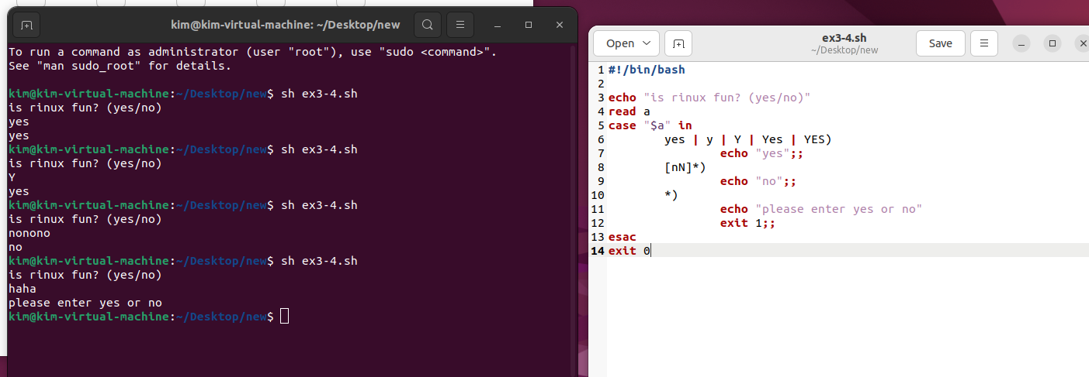

Case 문을 활용해서 yes, y, Y, Yes, YES가 입력되면 ‘yes’를 출력하고 n, N이 들어간 값이 입력되면 ‘no’가 출력되고 나머지가 입력이 되면 yes or no를 입력하라는 문구가 출력되게 구현하였다

EX 3-5

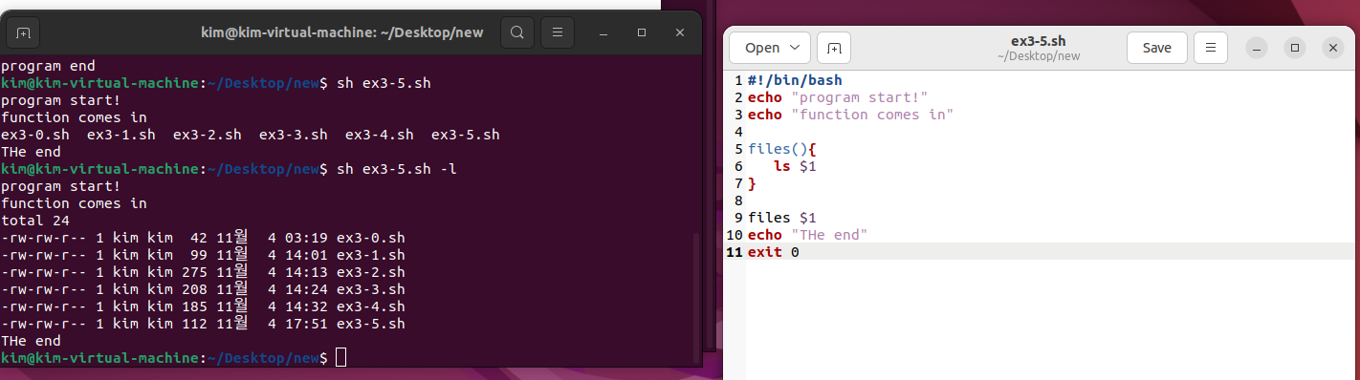

file이라는 함수를 만들어 ls명령어로 입력받은 파일명으로 들어가는 함수를 구현하였다.

Ex 3-6

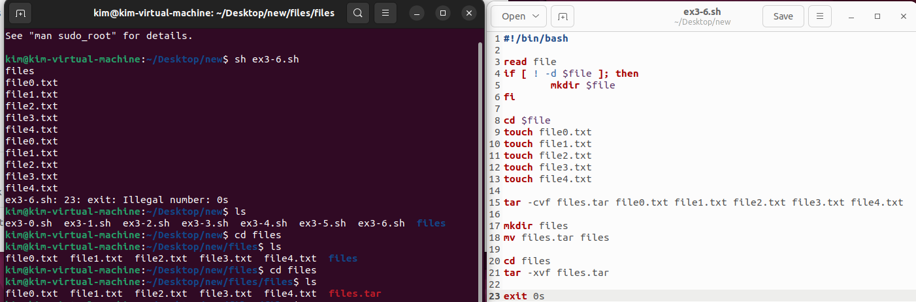

Read file로 입력을 받은 후 만약, 입력받은 파일명이 없으면 mkdir명령어로 입력받은 값을 파일명으로 생성된다. 생성된 파일로 작업디렉터리를 변경시킨 후, touch명령어로 file0~4.txt를 만든다. tar –cvf명령어로 파일을 압축한 후 mkdir로 파일 생성후 mv명령어로 압축파일을 옮긴다. tar –xvf로 압축을 해제한다.

Ex3-7

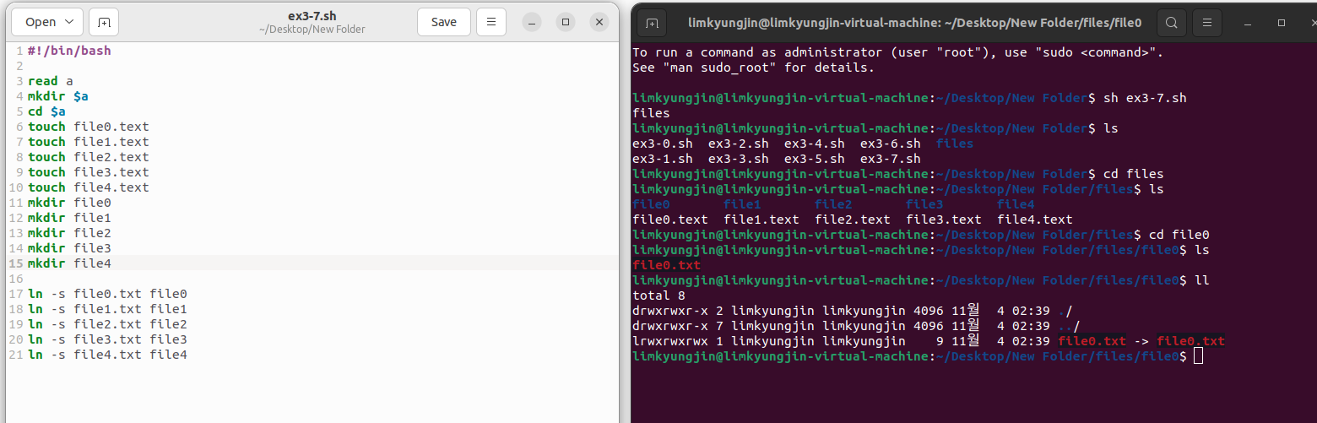

Touch와 mkdir로 파일을 생성한다. ln –s 명령어로 심볼릭 링크를 생성함.

ex3-8

‘’’Touch로 DB.txt파일을 생성한 후 입력받은 이름, 전화번호를 만든 파일에 저장시킨다. 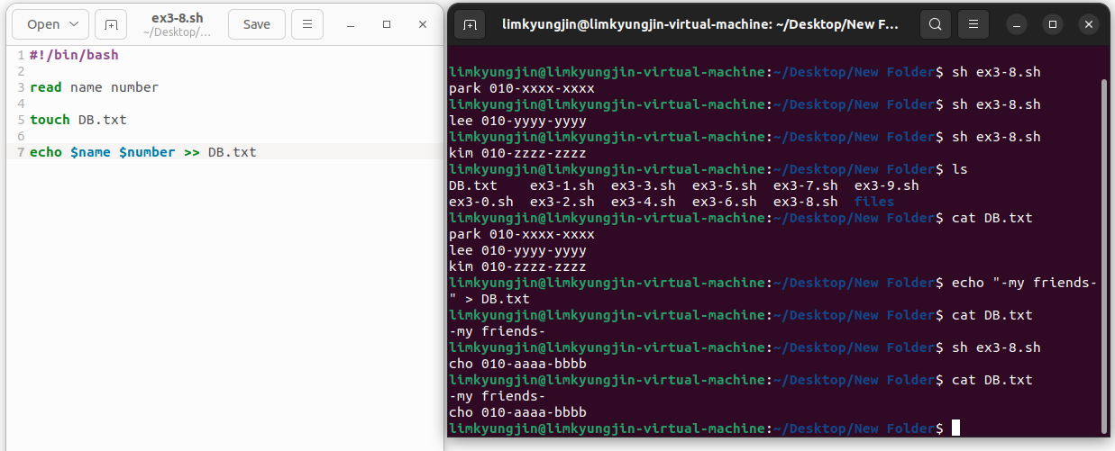

ex3-9 실행결과

ex3-8작업에서 DB.txt에 저장된 정보를 불러와서 입력받은 $i 값이 저장되어있는지 확인한 후 값이 확인되면 출력한다.

